Name: |  |  | Punkte:
Klasse: |  |  | Note:
Datum:
Hinweise: - Dokumentieren Sie Ihre Arbeitsergebnisse sauber und nachvollziehbar! Die Form sowie der logische Aufbau der Arbeit werden bewertet!
10P
- Streichen Sie nicht zu bewertende Teile Ihrer Arbeit deutlich durch!
- Bearbeiten Sie aus Gründen der Übersichtlichkeit bitte jede Teilaufgabe auf einem separatem Blatt (möglichst einseitig beschriften).
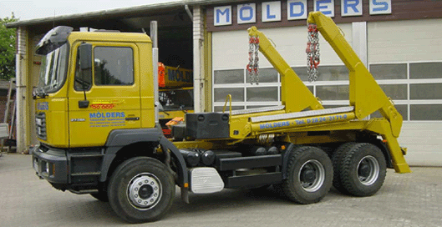
Mit dem abgebildeten Kipplaster werden Mulden transportiert. Als Neuling am LKW-Markt möchte das Unternehmen Sconja einen eigenen Kipplaster konstruieren.
In der unten dargestellten Lage wirkt eine Gewichtskraft von F_{G} = 100 kN im Punkt G (siehe Zeichnung), die sich gleichmäßig auf die beiden Hebel verteilt.
Als angehender Ingenieur in der Konstruktionsabteilung des Unternehmens erhalten Sie folgende Aufgaben:
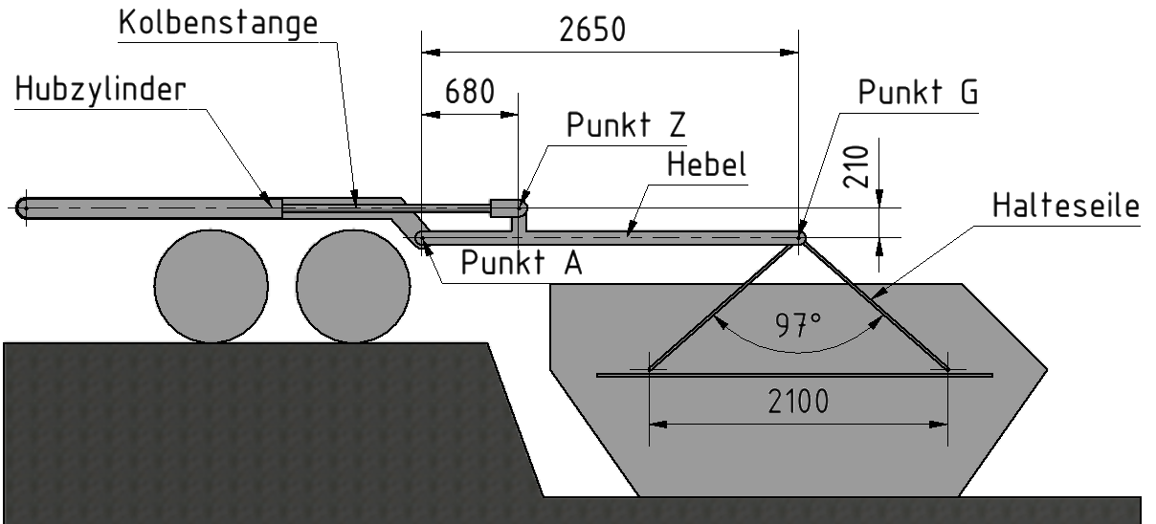
F_{G}
25P
Erstellen Sie den Freischnitt eines Hebels und ermitteln Sie die Komponenten der Lagerkraft im Punkt A sowie die Zylinderkraft F_{Z}.
10P
Der Bolzen im Gelenkpunkt A wird in einer Gelenkgabel (zweischnittig) aufgenommen. Dimensionieren Sie die den Bolzen aus C45E, sodass er gegen Abscheren bei einer Sicherheit von ν = 3 gesichert ist. Runden Sie dabei den Durchmesser auf volle 5 mm!
10P
Im Gelenkpunkt Z hat der bisherige Bearbeiter bereits einen Bolzen mit dem Durchmesser von d = 65 mm dimensioniert. Der Bolzen besteht aus C45E, die umliegenden Bauteile sind aus E360. Ermitteln Sie die minimale Länge der Auflagefläche (auf volle 5 mm gerundet), damit die zulässige Flächenpressung in der Bolzenverbindung nicht überschritten wird.
10P
Ermitteln Sie für eine Sicherheit von ν = 2 den Durchmesser der Kolbenstange aus 50CrMo4. Runden Sie dabei den Durchmesser auf volle 5 mm!

Für den Halter ist die Dimensionierung in folgenden Schritten durchzuführen:
25P
- Ermitteln Sie die Schnittgrößenverläufe über den waagerechten Teil des Hebels, stellen diese in Diagrammform dar und geben Sie die Angriffsstelle sowie die Größe des maximalen Biegemomentes an.
- Wählen Sie ein geeignetes Rechteck-Hohlprofil aus E360 nach DIN 10210-2 (vgl. Tabelle unten) aus, sodass eine Sicherheit von ν = 2 gewährleistet ist.
10P
HINWEIS: Bei der Dimensionierung soll ausschließlich die Biegebelastung berücksichtigt werden.
Etwaige Bohrungen bleiben hierbei ebenfalls unberücksichtigt

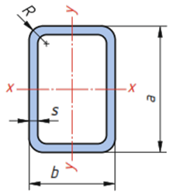
Profile nach DIN 10210-2
H
B
T
z
z
y
y
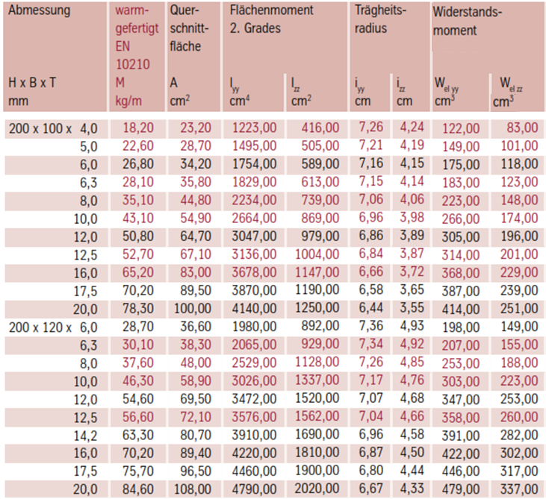

Zwischenergebnisse:
Falls Sie Aufgabe 1) nicht lösen können, so können Sie die folgenden Größen für Ihre weiteren Berechnungen verwenden.
F_{Ax} = 635 kN, F_{Ay} = 55 kN, F_{Z} = 625 kN
Falls Sie Aufgabe 5a) nicht lösen können, so verwenden Sie bitte für das Biegemoment M_{bmax} = 100 kNm
HINWEIS: Das Zurückgreifen auf die Zwischenergebnisse führt zum Punktverlust in den jeweiligen Aufgaben!

